MANUAL DE TENIS

NIVEL 1 - INSTRUCTOR

PROFESORADO DE TENIS ALEJO D. RUSSELL

## La más alta calidad en Servicios Profesionales de Tenis

**PROFESORADO DE TENIS ALEJO D. RUSSELL**

## Manual de la Enseñanza de la Práctica Profesional por

Alejo Russell (h)

Manual adoptado por esta Escuela de Profesores de Tenis para todos los Cursos regulares y especiales autorizados por el Departamento de Desarrollo de la ASOCIACIÓN ARGENTINA DE TENIS.

Todos los derechos de autor reservados bajo la inscripción en el Registro de la Propiedad Intelectual. Número en Trámite.

|  |  |
| --- | --- |
| Primera Edición | 1989. |
| Segunda Edición | 1991. |
| Tercera Edición | 1996. |
| Cuarta Edición | 1999. |
| Quinta Edición | 2001. |
| Sexta Edición | 2002. |
| Séptima Edición | 2003. |
| Octava Edición | 2004. (e-book en CD Rom) |

|  |  |  |  |
| --- | --- | --- | --- |
|  | **INDICE** |  | |
| **Elementos Básicos para la Enseñanza Ejecucion de los Golpes Básicos** |  | **pag. 5** | **pag. 4** |
| **Los Efectos y las distintas rotaciones Golpe de Derecha - Un breve análisis**  **Golpe de Derecha - Técnica y Teoria** |  |  | **pag. 6**  **pag. 7**  **pag. 8** |
| **Correccion de Empuñaduras Posición de Espera**  **Giro de Hombros y Pivot** |  | **pag. 11** | **pag. 10**  **pag. 11** |
| **Backswing**  **Punto de Contacto**  **Terminación del Golpe de Derecha** |  |  | **pag. 13**  **pag. 15**  **pag. 16** |
| **Derecha con Slice Derecha con Topspin**  **Golpe de Reves - Un breve análisis** |  |  | **pag. 18**  **pag. 18**  **pag. 20** |
| **Golpe de Reves - Técnica y Teoria Posición de espera de Reves**  **Giro de Hombros y Pivot de Reves** |  |  | **pag. 21**  **pag. 23**  **pag. 24** |
| **Backswing de Reves Terminacion de Reves**  **Imagen Mental para el Golpe de Reves** |  |  | **pag. 26**  **pag. 27**  **pag. 28** |
| **El Servicio**  **El Servicio - Técnica y Teoria Empuñadura del Servicio** |  |  | **pag. 29**  **pag. 31**  **pag. 31** |
| **Backswing y Toss Traslado del Peso**  **Punto de Contacto en el Servicio** |  | **pag. 35** | **pag. 32**  **pag. 34** |
| **Terminación en el Servicio La Volea**  **Volea Bloqueada** |  |  | **pag. 36**  **pag. 36**  **pag. 38** |
| **Volea de Hombros Volea - Técnica y Teoria**  **Posición de Espera en la Volea** |  |  | **pag. 38**  **pag. 39**  **pag. 40** |
| **Punto de contacto y Terminación Volea a dos manos**  **Indicaciones Generales para la Volea** |  |  | **pag. 41**  **pag. 42**  **pag. 43** |
| **El Lob (Globo) - Técnica y Teoria El Smash - Técnica y Teoria**  **El Drop Shot - Técnica y Teoria** |  |  | **pag. 44**  **pag. 44**  **pag. 46** |
| **El Approach - (Tiro de aproximación) Approach - Técnica y Teoria**  **El Split Step (paso de división)** |  |  | **pag. 47**  **pag. 48**  **pag. 49** |

## MATERIALES BÁSICOS PARA LA ENSEÑANZA

Canasto con aproximadamente 30 pelotas.

**Para ver las observaciones con respecto a las pelotas, tamaños, medidas, dimensiones, etc. Referirse al Apéndice 1 al final del Manual.**

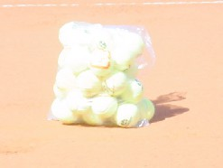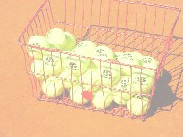

Raquetas de varios tipos, modelos y pesos para que sus alumnos puedan probarlas.

**Para ver las observaciones con respecto a las raquetas, tamaños, medidas, dimensiones, etc. Referirse al Apéndice 1 al final del Manual.**

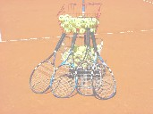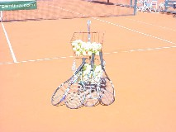

## TÉCNICA DE EJECUCIÓN DE LOS GOLPES BÁSICOS:

Clasificación de los Golpes Básicos del Tenis

Los golpes básicos se dividen en:

1. Golpes de base, son aquellos que se pegan después de que la pelota pica en el suelo y son:
   * Golpes de drive o derecha; forehand drive
   * Golpes de revés; backhand drive BASELINE STROKES
   * Globo; lob (beislain stroucs)
2. Golpes de volea, son aquellos que se pegan antes de que la pelota toque el suelo y son:
   * Volea de drive ó derecha; forehand volley
   * Volea de revés; backhand volley VOLLEY STROKES
   * Volea drop; drop volley (voli stroucs)
   * Volea globo; lob volley
3. Golpes sobre la cabeza, son:
   * Smash de derecha
   * Smash de revés OVERHEAD STROKES
   * Servicio ó saque (ouverjed stroucs)
4. Golpes de media cancha, son aquellos que la pelota golpea el piso cerca de la red y son:
   * Drop MIDFIELD STROKES
   * Media volea ó sobrepique (midfild stroucs) Tenemos una clasificación también de acuerdo a los distintos efectos:
   * Golpe plano
   * Golpe con Topspin - rotación de la pelota hacia adelante
   * Golpe con Underspin - rotación de la pelota hacia atrás
   * Golpe con Sidespin - rotación de la pelota hacia los lados

Los golpes conocidos con “slice” son aquellos con underspin, por eso es común escuchar términos tales como “saque con slice , revés con slice, etc.

Los Efectos y las distintas rotaciones:

1) Rotación hacia adelante ó Topspin 2) Rotación hacia atrás ó Underspin

3) Rotación hacia el costado ó Sidespin 4) Golpe sin rotación ó plano

1) 2 )

3) 4)

# EL GOLPE DE DERECHA

### EL GOLPE DE DERECHA - UN BREVE ANÁLISIS

Mientras el Servicio puede ser el golpe más importante en el Tenis de Competición en la actualidad, el golpe de derecha es sin duda el que más se utiliza en la práctica diaria ó en el juego. Se estima que el 60 - 70 por ciento de los golpes practicados diariamente son golpes de derecha, esa es la razón para que los alumnos se sientan cómodos con este golpe y establezcan una buena base técnica.

### CARACTERÍSTICAS GENERALES DEL GOLPE DE DERECHA

1.- En la mayoría de los casos el golpe de derecha es un golpe de abajo hacia arriba, esto permite una cantidad moderada de topspin para ayudar a levantar a la pelota por encima de la red, y además da al golpe suficiente control como para impedir que la pelota caiga fuera de los límites de la cancha.

2.- El golpe típico es el elíptico y se lo denomina “loop forehand” (lup forjand) y se lo prefiere al “straight back” (streit bac) por las siguientes razones:

* el molde de la raqueta se adapta mejor para ejecutar este golpe
* sirve como base natural para desarrollar el topspin
* crea una aceleración rítmica, ya que la cabeza de la raqueta cae desde el punto de arriba hacia abajo de la pelota
* el straight back con frecuencia causa que la muñeca caiga demasiado lejos al final del movimiento hacia atrás.

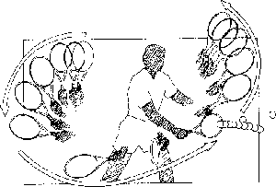

El “loop forehand” mantiene en movimiento a la raqueta desde que esta inicia el movimiento.

El mayor espacio entre cada

imagen de la raqueta genera mayor aceleración. La mayor

velocidad es generada justo antes de que la raqueta hace contacto con la pelota.

* Los alumnos principiantes usualmente aprenden el movimiento straight back (hacia atrás) porque éste es simple, pero siempre se recomienda comenzar la enseñanza de la derecha con el movimiento “loop forehand” elíptico.

3. La aceleración controlada es la base del movimiento de derecha, marcando con énfasis la terminación del golpe. El backswing (llevada de la raqueta hacia atrás) es compacto, ya que la cabeza de la raqueta, la muñeca y el antebrazo se mueven juntos a través de la trayectoria elíptica. Cuando empieza la aceleración hacia adelante, la raqueta permanece en línea con la pelota todo el tiempo posible consiguiendo una terminación extendida y total.

### EL GOLPE DE DERECHA - TÉCNICA Y TEORÍA

La Empuñadura del Este para el Golpe de Derecha - The Eastern Forehand Grip

Con su mano izquierda tome la raqueta por el cuello, así la cara de la raqueta queda perpendicular al suelo, ahora estreche la mano con la raqueta.

Esta es la forma más común de empuñadura para el golpe de derecha y es recomendada ya que coloca a la raqueta directamente contra la pelota al contacto con el mínimo

movimiento de muñeca. Esta es una empuñadura perfecta para pelotas que pican de la cintura para arriba y puede adaptarse fácilmente para los golpes más bajos y más altos.

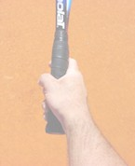

## EMPUÑADURA DEL ESTE PARA EL GOLPE DE DERECHA

Empuñadura Continental para el Golpe de Derecha -The Continental Grip

El talón de la mano se asienta sobre la parte más alta de la empuñadura y tiende a abrir la cara de la raqueta.

Esta empuñadura requiere un esfuerzo adicional de la muñeca. Es una buena empuñadura para golpear pelotas bajas pero relativamente débil para las pelotas altas.

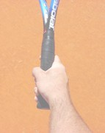

## EMPUÑADURA CONTINENTAL PARA EL GOLPE DE DERECHA

Empuñadura Medio Oeste para el Golpe de Derecha - The Semi - Western Grip

Mantenga la cabeza de la raqueta en una posición en contacto vertical para dar mayor fuerza detrás de la raqueta. Esta empuñadura es una modificación entre la empuñadura del Este y la del Oeste.

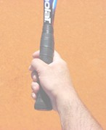

## EMPUÑADURA MEDIO OESTE PARA EL GOLPE DE DERECHA

Empuñadura del Oeste para el Golpe de Derecha - The Western Grip

El talón de la mano está casi debajo del final del mango. Cuando se levanta la cabeza de la raqueta hacia arriba se verá que fácil se encuentra la cara de la raqueta con la pelota. Esta empuñadura es excelente para las pelotas altas pero muy débil para las pelotas bajas.

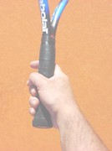

## EMPUÑADURA DEL OESTE PARA EL GOLPE DE DERECHA

CORRECCIÓN DE EMPUÑADURAS: Cuanto menos se diga, mejor. Cuando se le está corrigiendo la empuñadura a un principiante es mejor dejar que el alumno intente golpear la pelota en la manera más cómoda para él, sin insistir con términos técnicos que pudieran marearlo, en lugar de ayudarlo.

MODIFICACIÓN DE EMPUÑADURAS: A medida que los alumnos van avanzando, no se sorprenda si algunos modifican sus empuñaduras. Dependiendo de la altura en que la pelota va a ser golpeada, tal vez sus alumnos golpeen las mismas con alguna empuñadura extraña, esto puede suceder naturalmente desde un movimiento donde la presión de la mano puede ayudar a corregir este error.

Solamente preocúpese si ve que sus alumnos cambian estas empuñaduras descuidadamente ó en la ejecución de cualquier golpe básico.

Las Distintas Empuñaduras y una Manera Fácil de Encontrarlas.

Podemos decir que a partir de cada empuñadura, todo jugador luego de conocerlas desarrolla sus propias variantes. Para encontrar las empuñaduras tomamos la posición de la V formada por el pulgar e índice, al tomar el mango de la raqueta.

En el siguiente diagrama podemos ver las 8 caras de un mango de una raqueta tipo, visto desde atrás y con referencia a éste ubicaremos la mano y su V cuando tomemos una

raqueta en nuestras manos.

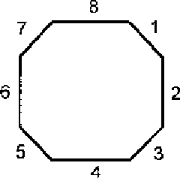

### LA POSICIÓN DE ESPERA

La Posición de Espera tomará sus propias variaciones según se desarrollan los alumnos. Sin embargo, hay algunos elementos comunes para recordar especialmente con principiantes.

1.- La posición de espera es similar a aquella del béisbol esperando para batear. Indique a sus alumnos que pongan el peso suavemente hacia adelante sobre las puntas de los pies (separados ancho de hombros) listo para avanzar hacia cualquier dirección. Las rodillas deben estar cómodamente dobladas.

2.- El antebrazo, muñeca y cabeza de la raqueta ya han asumido una posición casi fija como una unidad de golpe.

Asumiendo la empuñadura del Este, forme un ángulo de 120 grados con los codos cerca del cuerpo y la raqueta al frente, la cabeza de la raqueta aproximadamente a la altura del mentón.

### GIRO DE HOMBROS Y PIVOT

A menos que la pelota que se acerca sea muy rápida, el movimiento elíptico no es contínuo. En lugar de eso se descompone en dos movimientos. El primer movimiento (giro de hombros y pivot) es automático: la parte superior del cuerpo gira automáticamente hacia a un lado con lo que comienza la primera parte del backswing. El segundo movimiento involucra al resto del golpe y es contínuo. Desde el hombro gire, su computadora interior regula el ritmo del movimiento de acuerdo con la velocidad de la pelota. Comente con sus alumnos:

1.- En el momento en que Usted ve que la pelota se acerca hacia su lado derecho, gire los hombros hacia la derecha y pivotee sus caderas y pie derecho como un jugador de básquet que está por pasar la pelota. Asegúrese de que su rodilla derecha esté cómodamente doblada para sostener el peso extra.

2.- La unidad de golpe (muñeca, antebrazo, y cabeza de la raqueta) queda fija ya que toda la parte superior del cuerpo gira a la derecha. Aunque la raqueta ahora está apuntando hacia la línea de costado, el ángulo entre la raqueta y el antebrazo todavía es de 120 grados con el codo cerca del cuerpo. El antebrazo que sostiene la raqueta está paralelo al suelo.

Muévase en la posición de giro de hombros cuando corra a los costados de la cancha.

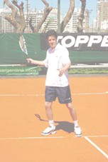

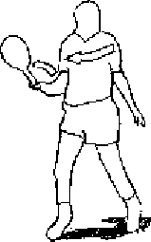

### DESAPARICIÓN DE UN MITO DEL TENIS

“Tan pronto como vea que se acerca la pelota de su oponente, gire completamente hacia los lados y haga un backswing completo”.

Usted puede haber aprendido a jugar al Tenis de esta manera, pero tiene varias desventajas:

1.- Colocando su pie derecho hacia atrás mientras gira a los lados, su alumno se pondrá en una posición defensiva. Si la pelota queda corta su alumno ya se perdió un paso.

2.- Esta postura prepara los pies para un movimiento arrastrado más que para zancada natural corriendo.

3.- Cuando corra hacia una pelota corta, diga a su alumno que apunte con su raqueta hacia el fondo de la cancha, la llevará a un punto muerto. Deberá luchar contra la inercia para empezar el movimiento hacia adelante.

El hecho de correr en la posición de Giro de Hombros le permitirá moverse más rápido y más suavemente hacia la pelota.

La cabeza de la raqueta quedará en la visión periférica más larga. Así el codo y la cabeza de la raqueta quedarán cerca de su costado para una más fácil coordinación con el resto del movimiento. Su computadora interna todavía regula su backswing mientras corre, ya que no hay razón para hacer el movimiento a último momento.

### COMO MOSTRAR LA PARTE SUPERIOR DEL CUERPO Y EL BRAZO COMO UNA UNIDAD FIJA.

Desde la posición de listos haga que sus alumnos sostengan la raqueta cerca del mango con la mano derecha y coloque el extremo de la raqueta contra el estómago. Haga que los hombros y caderas giren hacia la derecha, sin ninguna ayuda de la mano que sostiene la raqueta. Esto demuestra cómo la raqueta gira naturalmente con el cuerpo hacia la línea del costado.

Es necesario un pequeño esfuerzo para llevar la raqueta atrás cuando los alumnos toman la posición de listos y sostienen la raqueta normalmente. En la fase inicial del movimiento los hombros hacen la mayor parte del trabajo.

Cuanto más fácil los alumnos hagan girar sus hombros, más simple les será moverse y aumentar la velocidad.

### IMAGEN MENTAL PARA EL GIRO DE HOMBROS

Para los alumnos que tengan problemas con el giro de hombros, pídanles que imaginen grandes números en su manga izquierda, luego, que apunten con ellos hacia la pelota que se acerca.

### PAUTA FÍSICA PARA EL GIRO DE HOMBROS

Como medida correctiva, haga que sus alumnos mantengan la mano izquierda en la

raqueta durante la primera parte del backswing. Esto hará girar automáticamente el hombro izquierdo.

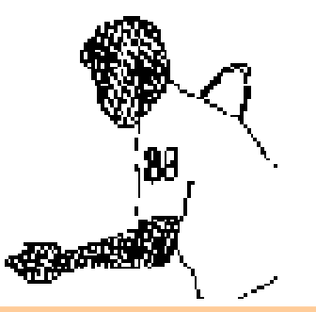

Muestre el número imaginario en su manga izquierda para crear una imagen mental del golpe de derecha.

### EL BACKSWING

Cuando su computadora interna sincroniza el tiempo del backswing con la velocidad de la pelota que se acerca, también ajustará automáticamente su medida del backswing. Ese ajuste será siempre más plano que lo normal.

Hay pocas oportunidades en el Tenis competitivo de disfrutar de un amplio y lujoso backswing. Un backswing corto, por otro lado, lleva a un movimiento excesivo de la muñeca pero da tiempo al alumno para que se acomode y delinee un buen golpe de derecha.

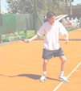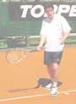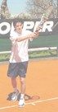

1. A menos que esté golpeando una pelota alta, la cabeza de la raqueta no deberá estar más alta que el mentón durante cualquier parte del movimiento.
2. El codo permanece relativamente cerca del cuerpo hasta que alcance el acompañamiento.
3. A menos que esté golpeando una pelota alta, baje la raqueta hasta 15 cm. por debajo de la pelota al final del backswing. Esto preparará su golpe para los movimientos hacia adelante y hacia arriba que impartirán el grado deseado de topspin.
4. Al final del backswing, la cabeza de la raqueta señala hacia el fondo de la cancha y estará paralela al suelo. El extremo del mango de la raqueta señala hacia el muslo derecho y el brazo que sostiene la raqueta está cómodamente extendido.
5. Aún cuando se haya bajado la cabeza de la raqueta, el ángulo entre antebrazo y raqueta es aún de 120 grados.

### UNA IMAGEN MENTAL PARA EL CODO EN EL BACKSWING

Recomiende a sus alumnos que a lo largo de la mayor parte del movimiento del backswing piensen en el movimiento limitado del codo como un poste desde el cual un portón se abre y se cierra. La unidad de golpe, antebrazo, muñeca y cabeza de la raqueta es el portón.

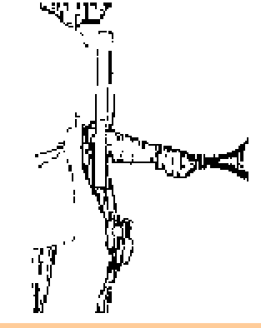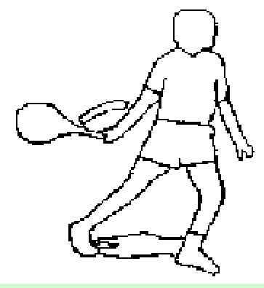

### PASO FINAL HACIA LA PELOTA

El acercamiento final hacia la pelota permitirá que la raqueta permanezca en el blanco tanto tiempo como sea posible, permitiéndole conducir su peso y rotar el cuerpo cómodamente durante el golpe.

1. En el paso final agregue potencia en su golpe de derecha flexionando sus rodillas y muslos para ayudar a impulsar su cuerpo y su peso hacia arriba y el pie izquierdo hacia adelante. Sus caderas y hombros girarán naturalmente con la pelota, dándole potencia y sincronización con el movimiento hacia adelante y hacia arriba.
2. Justo antes de ir hacia adelante, gire el pie derecho hacia la línea lateral. Esto le da una base mejor para sostener su rodilla derecha y empujarse a sí mismo hacia la pelota.
3. Pise con todo el pie izquierdo para tener una buena base y mantener el equilibrio durante el golpe.
4. El ángulo entre su pie delantero y la línea de base debe ser de aproximadamente 45 grados en el paso final hacia la pelota. Esto permitirá mantener sus hombros dirigidos hacia la zona de golpe y así permitir que sus caderas y hombros giren cómodamente al golpear en el momento adecuado.

El pie delantero debe estar señalando hacia la red para asegurarse que su peso esté hacia adelante, no inclinándose hacia la línea lateral. Su peso debe estar sobre su pie delantero a tiempo para el golpe.

### ENTENDIENDO LA EXPRESION “QUEDARSE CON LA PELOTA”

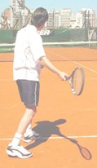

Si Ud. escuchó alguna vez la expresión “quedarse con la pelota”, Ud. probablemente pensó que esto significaba que las rodillas debían permanecer dobladas durante todo el golpe. EQUIVOCADO, si las rodillas quedaran dobladas al final del acompañamiento y no las usó para generar potencia, entonces su golpe carecerá de empuje suficiente como para apurar a su contrario.

Mientras la rodilla de atrás se dobla para el último empuje hacia adelante, debe sentir la potencia que se va generando en la base de sus pies.

Como resultado al final del acompañamiento, su pierna trasera debe estar extendida y la pierna delantera que hace de sostén, suavemente doblada.

### PUNTO DE CONTACTO

El punto de contacto con una empuñadura del Este para el golpe de derecha está casi en línea ó levemente hacia adelante del pie izquierdo delantero. La empuñadura Continental tendrá más potencia si el punto de contacto se ubica un poco más atrás l(casi en el punto medio del cuerpo); la empuñadura del Oeste será más potente delante del pie izquierdo. El codo sólo se dobla al hacer contacto y está detrás de la mano que sostiene la raqueta (dígale a sus alumnos que piensen en sus brazos extendidos pero no

rígidos). La raqueta está paralela a la red y todavía vertical. El ángulo entre la raqueta y el antebrazo todavía es de 120 grados.

### UNA AYUDA PARA CONCENTRARSE EN LAS PELOTAS QUE SE ACERCAN

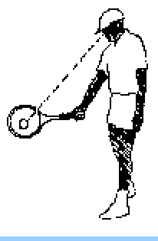

Concéntrese en leer y mirar bien las pelotas cuando éstas se acercan ó mírelas cuando se remontan desde el campo del adversario por el aire (esto ayudará a sus alumnos a hacer contacto visual antes, y también les ayudará a quitar la mente en su oponente y concentrarse bien en las pelotas.

### UN EJERCICIO ISOMETRICO PARA ENCONTRAR LA ZONA DE GOLPE

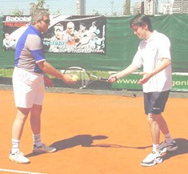

Pida a sus alumnos que tomen la posición de punto de contacto con el peso en el pie delantero, hombros girados y raqueta al costado. Pida a un ayudante que aplique una resistencia con la mano en el centro del encordado.

* 1. Ponga la cabeza de la raqueta en el punto de contacto adecuado para la empuñadura del Este. Los alumnos empujarán, no golpearán contra las manos del ayudante para sentir la fuerza.
  2. Luego, marque un punto muy lejos de los costados de su cuerpo, esto hará que los alumnos sientan cuanto más débiles su fuerza aquí. Intente variaciones y refuerce el punto de contacto adecuado que les permitirá una potencia óptima.

Este ejercicio ayuda al alumno a volverse agresivo por el conocimiento de la zona de golpe y cómo moverse rápidamente hacia la pelota para capitalizar la potencia del área óptima del golpe.

FOLLOW THROUGH ó ACOMPAÑAMIENTO ó TERMINACIÓN

La terminación es el verdadero examen para saber qué tan bien su alumno realizó el movimiento hacia adelante y su juego de piernas.

También es la parte del golpe que hace que sus alumnos sientan bien el golpe de la raqueta contra la pelota.

Después de contener y calcular la preparación del movimiento hacia adelante, la parte final del acompañamiento es un descanso natural de las energías.

1. La cabeza de la raqueta termina alta en el acompañamiento, completando el movimiento desde abajo hacia arriba, lo cual dará el topspin suficiente para controlar la pelota.
2. La cabeza de la raqueta sigue a la pelota afuera (hacia adelante) durante todo el tiempo que sea posible hasta que no pueda permanecer más tiempo en la misma línea imaginaria.
3. Para completar la terminación:
   1. Extienda el brazo que sostiene la raqueta hacia el frente;
   2. Mantenga la mano derecha tan alto como pueda y por delante del ojo izquierdo;
   3. Mantenga la cabeza de la raqueta vertical;
   4. Mantenga el ángulo entre el antebrazo y la raqueta a 120 grados;
   5. Mantenga el peso sobre el pie delantero izquierdo, el talón trasero se va levantando del suelo, aunque la punta del pie todavía toca el suelo.
   6. Gire las caderas y hombros durante el golpe para que esté directamente encarado hacia la red.

### UNA IMAGEN MENTAL PARA UNA TERMINACIÓN LARGA

Antes de concentrarse en golpear sólo la pelota, imagine que golpea 8 (ocho) pelotas en la misma línea. Esta imagen le permitirá:

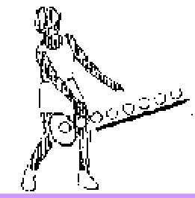

* + 1. perfeccionar su precisión manteniendo la cabeza de la raqueta paralela a la red tanto tiempo como le sea posible;
    2. perfeccionar su consistencia y profundidad evitando ganar la pelota demasiado pronto;
    3. prevenirse de sacar la cabeza de la raqueta de su cuerpo demasiado pronto, lo que comúnmente origina que la pelota vaya demasiado lejos y hacia la izquierda.

### TOME LA RAQUETA PARA PREVENIR UNA TERMINACIÓN EXCESIVA

Si su alumno tiende a ir más allá de la terminación ideal y rodear su cuello con la raqueta, tómela con su mano izquierda hacia el punto de detención adecuado.

Esto es solamente una solución temporaria.

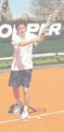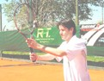

Cuando haya asimilado el modelo de memoria muscular, quítele esta ayuda extra.

Si trata de terminar el acompañamiento en el mismo punto cada vez, mejorará la consistencia y la eficiencia del golpe.

### EJERCICIOS DE TERMINACIÓN PARA ENCONTRAR EL PUNTO DE CONTACTO

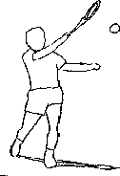Observe que los alumnos principiantes con frecuencia dan demasiada importancia al punto de contacto. Vacilan poniéndose demasiado rígidos ó retardando el contacto. Para corregir esto, enfatice el acompañamiento.

Pida a sus alumnos que visualicen -antes de pegar- cómo deben mirar al final del golpe. Ellos deben imaginar a su raqueta a través de la pelota y alcanzar una terminación larga.

Su cuerpo y su mente trabajarán entonces para elevar la raqueta en la terminación deseada.

Solucionando el problema, sus alumnos desarrollarán paralelamente un movimiento más fluido y mantendrán la raqueta en línea con la pelota por más tiempo.

Hemos visto hasta ahora la descripción detallada de cómo enseñar el golpe de derecha básico, ahora vamos a describir las dos variantes de este golpe, según sus efectos, golpe de derecha con slice y golpe de derecha con topspin.

### GOLPE DE DERECHA CON SLICE

El golpe de derecha con slice es un golpe que lleva un efecto con rotación hacia atrás, y generalmente se lo ejecuta con la empuñadura Continental.

Este golpe no requiere un backswing completo, sino que se lo detiene un poco pasada la línea del hombro derecho, con la cara de la raqueta ligeramente abierta. El hombro izquierdo baja un poco como consecuencia de la preparación de este golpe.

El impacto se produce de arriba hacia abajo encontrando a la pelota por atrás e impactándola por debajo. La cabeza de la raqueta termina con su cara abierta luego del impacto. El punto de contacto se produce entre la cintura y el hombro, es decir un poco

más atrás que en un golpe de derecha normal. GOLPE DE DERECHA CON TOPSPIN

El golpe de derecha con topspin es un golpe que lleva un efecto de rotación hacia adelante y generalmente se lo ejecuta con la empuñadura del Este para un golpe de derecha.

En el golpe de derecha con topspin tenemos dos versiones en cuanto a cómo darle el efecto deseado a la pelota: con topspin de rodillas y topspin de muñeca.

1. Topspin de rodillas: este golpe requiere un backswing completo, pero la posición de la raqueta se encuentra por debajo de la posición normal para un golpe de derecha

ya que tenemos una flexión mayor de rodillas. Las cuerdas de la raqueta van hacia el punto de contacto de abajo hacia arriba, entrando por debajo de la línea que trae la pelota en su trayectoria desde el campo contrario. La terminación del golpe es sobre el lado izquierdo del cuerpo sin pasar la línea del hombro izquierdo, volcando la muñeca hacia abajo para darle el control necesario a la pelota y asegurar el golpe.

1. Topspin de muñeca: este golpe no requiere de una flexión de rodillas tan acentuada, pero la cabeza de la raqueta caerá al final del backswing, por debajo del nivel del brazo. Tenemos una acción envolvente de la raqueta respecto de la pelota, una reacción más violenta de la muñeca en su camino al punto de contacto, y una terminación pasando un poco la línea del hombro delantero debido a la mayor aceleración de este golpe.

# EL GOLPE DE REVÉS

### EL GOLPE DE REVÉS - UN BREVE ANÁLISIS

Si bien el golpe de revés es un golpe más natural que el golpe de derecha, el revés se convierte en un obstáculo innecesario para los alumnos principiantes.

Esta situación puede evitarse si ambos, profesor y alumno, entienden que el revés tiene una curva de aprendizaje diferente respecto del golpe de derecha; requiere un programa diferente de entrenamiento para desarrollar la fuerza y la confianza necesarias para ejecutarlo correctamente. (Lo que parece venir naturalmente con el golpe de derecha). Si no se reconoce esto , el profesor puede resultar imposibilitado por barreras psicológicas resultantes de la frustración que sienten los alumnos.

### PONIENDO EN PERSPECTIVA LAS DIFERENCIAS DE APRENDIZAJE

1. Quizás, la diferencia básica entre los dos golpes es la falta de desarrollo muscular inicial para el golpe de revés en el principiante. Los músculos extensores fuertes de la muñeca (ubicados en la parte alta del antebrazo) son especialmente importantes para el desarrollo de un poderoso golpe de revés.

Los profesores generalmente disminuyen el rol de la fuerza del brazo para la potencia del golpe y ponen énfasis generalmente en el ritmo y el timing. Sin embargo el golpe de revés sí requiere de fuerza en el brazo -para controlar la cabeza de la raqueta y mantener la muñeca firme ante el impacto-.

Sin embargo los alumnos no comprenden a menudo esta condición. Se culpan a sí mismos ó a la técnica por la falta de relación entre su técnica y la potencia del golpe. También es muy común ver a los alumnos cambiar su técnica (cambian a dos manos ó tratan de evitar el revés).

1. Si se retrasa la iniciación de la práctica del golpe de revés, los alumnos desarrollarán fácilmente una actitud negativa hacia el golpe de revés.
2. Si bien hay muchas similitudes entre las técnicas de estos golpes de base, los alumnos deben conocer las diferencias técnicas que hay entre ellos, por ejemplo:
   1. la empuñadura cambia de 120 a 90 grados entre la muñeca fija y el antebrazo durante todo el golpe de revés;
   2. el movimiento extra del hombro en el golpe de revés, que proporciona fuerza a la parte superior del cuerpo y exagera la rotación en la parte superior justo antes de pegar;
   3. el brazo que sostiene la raqueta, en el golpe de revés, está al frente, lo que cambia el timing del golpe, ya que debemos impactar la pelota antes. Esto sin embargo simplifica el movimiento del cuerpo y el movimiento exterior dándole al alumno una sensación menor de dificultad durante el golpe.
   4. en le golpe de revés, el cuerpo termina más hacia un lado.

### SUGERENCIAS

1. Desde el primer día, enfatice que un golpe de revés débil es normal para los jugadores principiantes, aún si la técnica es perfecta. Una vez que sus alumnos entiendan la diferencia entre el golpe de derecha y el golpe de revés, serán capaces de juzgar sus propias performances por normas diferentes a las del golpe de derecha.

Se volverán más pacientes cuando asimilen la técnica.

1. Fortalezca los músculos de sus alumnos con ejercicios en la cancha, particularmente a aquellos ejercicios que se concentran en el punto de contacto y terminación.
2. Haga que sus alumnos entrenen haciendo sombra con la raqueta con la funda puesta (puede colocar pelotas dentro para aumentar el peso) ó realice ejercicios isométricos como apretar reiteradamente una pelota de tenis.
3. Es fundamental enseñar el golpe de revés a sus alumnos inmediatamente después de que haya comenzado la enseñanza del golpe de derecha, de otra manera el desarrollo desproporcionado crea una actitud negativa hacia el golpe de revés.

Sea consciente de equilibrar las escalas entre los golpes de base, aún cuando sus alumnos hayan aprendido a pelotear con algún éxito, continúe mezclando ejercicios más fáciles para el golpe de revés, con algunos con mayor dificultad para fortalecer la técnica, fuerza, timing y confianza. Hasta que Ud. sienta que sus alumnos han cerrado la brecha entre los golpes de base, reserve 5 minutos al final de la clase para hacer ejercicios de revés.

### GOLPE DE REVÉS - TÉCNICA Y TEORÍA

La empuñadura del Este - The Eastern backhand grip

Es la empuñadura preferida. Requiere un mínimo ajuste de muñeca al encontrarse la pelota con la cabeza de la raqueta en posición vertical. Pone en línea su antebrazo detrás de la mano en una unidad fija y lo asegura contra el impacto de la pelota, dando más fuerza a los jugadores que ejecutan el golpe de revés con una sola mano.

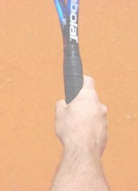Para encontrar la empuñadura para el golpe de revés, coloque la empuñadura del Este para el golpe de derecha, luego haga girar su mano un cuarto hacia su izquierda. El pulgar y el dedo índice deben formar una “V” a la izquierda del borde superior del mango de la raqueta con el primer nudillo hacia arriba. Coloque el pulgar diagonalmente y a través de la parte de atrás de la raqueta.

Los jugadores más avanzados generalmente rodean la raqueta con el pulgar pero esto requiere un poco más de fuerza en el punto de contacto.

La empuñadura Continental - The Continental grip

Esta empuñadura requiere una muñeca más fuerte que la del Este. Tal vez sea más fácil para cortar la pelota, sacar y volear de revés con esta empuñadura.

No se adapta tanto para el topspin ni tiene fuerza que tiene la del Este. Para encontrar la empuñadura Continental, descanse el talón de la mano en la parte superior del mango de

la raqueta, esto tiende a inclinar hacia atrás la cara de la raqueta a menos que la muñeca se afirme en el impacto, el punto de contacto está más atrás.

Si golpeara a la pelota adelante se encontrará su muñeca en una posición más débil y con mayor posibilidad de perder el punto.

### UNA FORMA FÁCIL DE ENCONTRAR LA EMPUÑADURA CONTINENTAL

Pida a sus alumnos que extiendan la raqueta hacia el frente y que adopten la empuñadura del Este para el golpe de derecha. Ahora, que doblen la

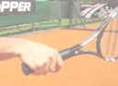

muñeca hacia la izquierda hasta que forme una joroba. Mientras sostienen el cuello de la raqueta con la mano izquierda, que giren la mano derecha hacia la izquierda hasta que la joroba desaparezca.

Que coloquen el pulgar en forma diagonal y a través de la parte de atrás de la raqueta y que extiendan el dedo índice apartándolos de los otros.

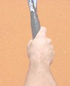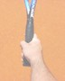

EMPUÑADURA CONTINENTAL PARA EL GOLPE DE REVÉS

### UNA FORMA FÁCIL DE ENCONTRAR LA EMPUÑADURA DEL ESTE PARA REVÉS

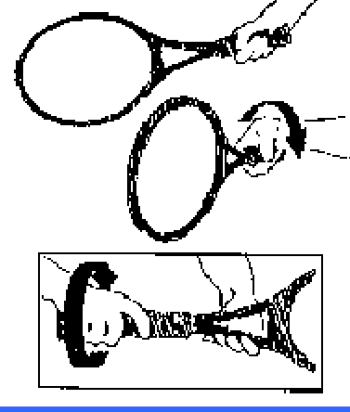

Pida a sus alumnos que extiendan la raqueta hacia el frente que coloquen el talón de su mano en la parte superior del mango.

Que hagan girar la mano hasta colocar el lomo de ésta por detrás del mango de la raqueta, quedando la cabeza de la raqueta en forma perpendicular al suelo y la tapa trasera del mango apuntando hacia el costado.

### LA POSICIÓN DE ESPERA

Normalmente la posición de espera es idéntica a la del golpe de derecha. Sin embargo, si Ud. desea que sus alumnos adopten la empuñadura para el golpe de revés durante las prácticas, la cabeza de la raqueta apuntará naturalmente hacia la izquierda más que hacia la red.

Posición de espera donde el alumno espera con la

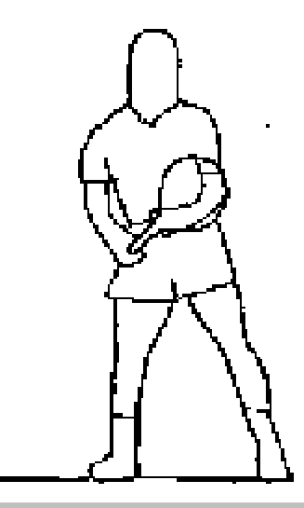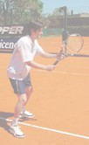

empuñadura de revés.

El cambio de empuñadura - Golpe de derecha a golpe de revés

Desde la posición de espera su mano izquierda (con el cuello de la raqueta) tome el peso de la raqueta mientras Ud. gira los hombros para el pivot. Mientras sus hombros giran, cambie rápidamente su mano derecha hacia el lado del revés, asegurándose que la

mano, no la raqueta, gire.

El giro de hombros y el cambio de empuñadura son simultáneos.

### GIRO DE HOMBROS Y PIVOT

1. Un giro de hombros prematuro es fundamental para un golpe de revés ganador. Recuerde: su alumno estará haciendo contacto con la pelota antes de tiempo; así él deberá automáticamente girar y pivotear tan pronto como vea que la pelota se acerca hacia su lado izquierdo.
2. Mientras sus hombros giran, han comenzado automáticamente el backswing como si la raqueta fuera una extensión de la parte superior de su cuerpo.
3. El ángulo fijo para la empuñadura del Este para el golpe de revés es de 90 grados y será constante durante todo el golpe. Asuma este ángulo de muñeca fija tan pronto cambie la empuñadura durante el giro de hombros.
4. La cabeza de la raqueta retrocede a la altura del hombro y está más alta que su muñeca en le giro de hombros.

A causa del cambio de empuñadura, la raqueta apunta hacia atrás en el giro inicial. El codo está doblado y la mano que sostenía la raqueta está doblada y más cerca del cuerpo que en el golpe de derecha. Continúe sosteniendo la raqueta con la mano izquierda cerca del cuello del mango.

El antebrazo derecho está casi paralelo al suelo. Traslade el peso al pie izquierdo que está pivoteando hacia afuera ó sea, hacia el alambrado del costado.

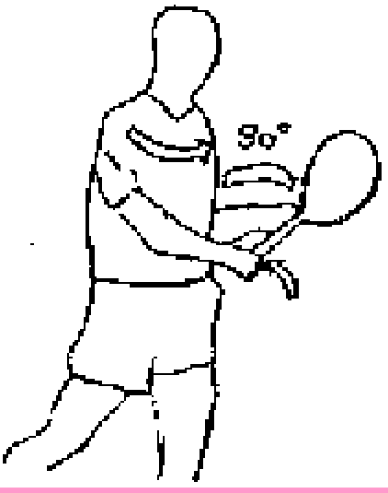

1. El giro de hombros disfraza los golpes. Para todos los golpes de revés, la cabeza de la raqueta debe estar a la altura del hombro en el primer giro porque se ha movido de la posición de espera como una unidad fija con la parte superior del cuerpo.

Con la experiencia sus alumnos aprenderán además a mantener por más tiempo el giro de hombros para ayudarse a completar el golpe. Así no perderán potencia al golpear siempre que mantenga el resto del loopswing (caída y swing) hacia adelante.

1. Abra ligeramente pero no demasiado la cara de la raqueta en el giro de hombros.

### GENERACIÓN DE TIEMPO

Mientras los hombros giran, diga a sus alumnos que den un paso con el pie izquierdo, antes que pivotear en el lugar, esto reducirá el tiempo que necesitan para llegar a una pelota corta ó más lejos hacia el costado.

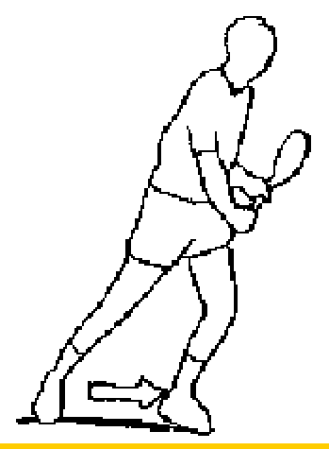

### LA MUÑECA FIJA

1. Asuma la empuñadura para el golpe de revés y forme el ángulo de 90 grados con el antebrazo y la raqueta para esperar la pelota.
2. Mantenga la muñeca casi sin movimiento durante todo el golpe. Los hombros y el brazo llevan a la raqueta hacia atrás.
3. Mientras mantiene el ángulo de la muñeca y el ángulo vertical de la raqueta

baje el brazo y el cuerpo para prepararse para el movimiento de abajo hacia arriba. Cuanto más giren sus alumnos la raqueta al terminar con el ángulo de muñeca fija de 90 grados en el acompañamiento, mucho mejor, pues serán capaces de mantener la muñeca fija en el impacto.

### VERIFIQUE EL ÁNGULO DE 90 GRADOS USTED MISMO

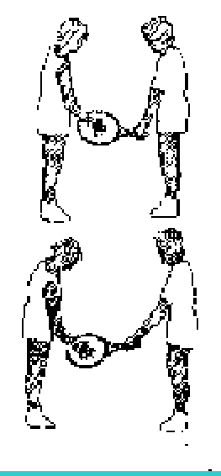

Asuma la empuñadura del Este para el golpe de revés, luego pídale a alguien que empuje contra la cabeza de la raqueta en el punto de contacto hasta que sienta que hace resistencia.

Note cómo la empuñadura y el ángulo de la muñeca fija de 90 grados asegura contra el

impacto.

Usando todavía la empuñadura para el golpe de revés, cambie el ángulo de muñeca fija de 120 grados tal como se usa en el golpe de derecha.

Note cómo se siente de floja la muñeca y cuánto ha caído la

cabeza de la raqueta.

### EL BACKSWING - ENROLLANDO LAS CADERAS Y LOS HOMBROS

Aquí es donde el golpe de revés comienza a separar a aquellos jugadores que aman el golpe de revés de aquellos que lo usan sólo común golpe defensivo para que continúe el juego.

Los jugadores que encuentran el golpe de revés son aquellos que saben cómo usar toda la energía hacia adentro como un espiral para producir un golpe más compacto, más uniforme.

Justo antes del movimiento hacia adelante, los jugadores rotan las caderas hacia adentro, girando los hombros lejos de la red para mirar sobre los hombros. Como resultado en la apertura, la cabeza de la raqueta algunas veces irá más allá de la línea de 180 grados de la red.

Esto dará más distancia entre la raqueta y el punto de contacto, que es útil para generar una velocidad extra en la cabeza de la raqueta. La mano que sostiene la raqueta queda cerca del cuerpo durante todo el backswing.

Ahora lo que debieran hacer los jugadores es desarrollar esta fuerza a través de la pelota y no a través del cuerpo.

El resultado es una sensación más natural, menos complicada que la del golpe de derecha, que involucra el tiempo en que todo el cuerpo gira hacia adelante. El golpe de revés sólo requiere aproximadamente un giro de un tercio hacia la red.

Los jugadores que no entiendan este simple movimiento envolvente tratarán de golpear la pelota para generar una repentina aceleración ó pondrán la muñeca hacia atrás para poner más distancia entre la raqueta y la pelota en el punto de contacto. Esto generará un movimiento incontrolado y tipo bofetada que arrojará la pelota hacia afuera y lejos destruyendo la línea de acompañamiento.

El apoyo extra se da justo antes del movimiento hacia adelante.

1. A medida que los hombros y las caderas se enrollan hacia adentro y lejos de la red, deslice su mano izquierda de apoyo más cerca de la empuñadura. Este es movimiento significativo. Si su mano no se desliza, el codo sobresale e inhibe la comodidad del movimiento. Muchos jugadores prefieren hacer este deslizamiento aún durante el giro inicial de hombros y pivot.
2. Una vez que comienza la vuelta contínua del golpe, la raqueta continúa la aceleración.
3. Mantenga las manos cerca del cuerpo en el backswing. La potencia viene de las manos moviéndose cerca del cuerpo (cadera izquierda) y luego hacia afuera (con frecuencia llamado inside - out).
4. Doble las rodillas para asegurarse que el cuerpo está más abajo para golpear hacia adelante.
5. La cabeza de la raqueta está 15 cm. más abajo de la pelota antes de empezar el

movimiento. El brazo que sostiene la raqueta empezará a enderezarse desde los hombros.

### PASO FINAL HACIA LA PELOTA

1.- Vaya hacia la pelota en un ángulo de 45 grados para ayudarse a mantener la posición con los hombros girados. Apunte el pie delantero levemente hacia la red transfiriendo el peso hacia adelante.

2.- Pise con el pie plano para mantener el equilibrio. Levante el talón de atrás.

3.- Los muslos y caderas están listos para dar potencia levantándolos durante el golpe.

### DESDE LA ZONA DE GOLPE HACIA EL ACOMPAÑAMIENTO

Esta parte del golpe lo hace más natural que el golpe de derecha. La actitud de su alumno aquí puede hacer ó destruir el golpe.

1. Antes de que su alumno pueda desarrollar un buen revés de adentro hacia afuera, Ud. debe enseñarle a que tenga una buena imagen mental del acompañamiento y de cómo realizarlo.

La muñeca, el antebrazo y la raqueta son una imagen de espejo al punto de contacto. Sin embargo, la raqueta ahora ha llegado por delante de la pelota y está a la altura de la cabeza.

Recuerde a sus alumnos estos puntos:

* 1. mantenga la cabeza de la raqueta en posición vertical;
  2. mantenga el ángulo fijo de la muñeca a 90 grados;
  3. mantenga extendido el brazo durante y después del golpe;
  4. lleve hacia atrás la mano izquierda para hacer equilibrio y para impedir que el hombro izquierdo y caderas se alejen demasiado en el acompañamiento;
  5. traslade su peso al pie derecho, levante el talón izquierdo.

A diferencia del golpe de derecha su alumno sólo deberá girar un tercio hacia la red al terminar el golpe.

1. Para repetir, su alumno ya sabe que el punto de contacto es mecánicamente simple y reforzado en el acompañamiento con el mismo ángulo de muñeca fija y el antebrazo extendido.

Básicamente señale a sus alumnos los siguiente:

* Enróllese, libere su potencia y atrévase a golpear;
* Sea agresivo y haga contacto con la pelota con el pie derecho al frente;
* Mantenga la raqueta en posición vertical y la muñeca firme durante el impacto;
* Extiéndase tanto como pueda para hacer una larga terminación.

1. Una vez que su alumno ha entendido cómo debe ser el golpe, el punto de contacto y la terminación, todo lo que Ud. debe saber ahora es cómo marcar el TIMING de la potencia de los hombros para generar la potencia necesaria para ejecutar la técnica correcta. Esta es la llave que elimina el temor al backswing de revés.
2. El paso final hacia el poste izquierdo de la red justo antes de hacer contacto ayuda a envolver las caderas y los hombros en el backswing;
3. Una vez que la raqueta toma el movimiento del loop en su parte más baja, ésta ya ha ganado una significativa velocidad. Ahora afirme la empuñadura y alargue los

brazos en direcciones opuestas mientras levanta los muslos. Deje que la cabeza de la raqueta continúe con la aceleración de la pelota.

### USE EL ÁNGULO DE MUÑECA FIJA PARA DETECTAR UNA MUÑECA FLOJA

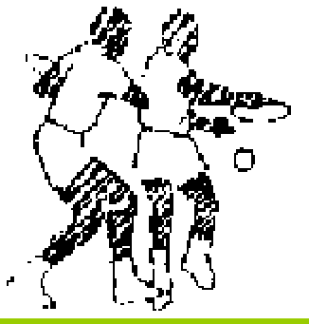

Desde que el acompañamiento y el punto de contacto mantienen un ángulo de 90 grados entre el antebrazo y la raqueta, cualquier desviación en la terminación indica un problema de contacto.

Si su alumno ha dejado el mismo ángulo pero la muñeca se aflojó en el contacto ó estaba demasiado lejos de la pelota y ha llegado con la cabeza de la raqueta baja para el contacto, su alumno ha perdido el ángulo de muñeca fija a 90 grados.

### UNA IMAGEN MENTAL PARA UN REVÉS SEGURO

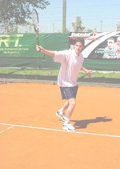

Uno de los problemas más comunes en el golpe de revés es dudar en la terminación del movimiento.

Esto reduce potencia. Los siguientes ejemplos les darán a sus alumnos una imagen visual del movimiento de adentro hacia afuera permitiendo que la raqueta se acelere a través del golpe y se estire en la misma línea de la pelota antes de cruzar la línea del cuerpo.

1. Piense en arrojar un freesbee;
2. Piense en arrojar una raqueta hacia la pelota.

Su brazo izquierdo es fundamental para recibir y hacer un buen golpe de revés. No sólo les dará una sensación de seguridad sino que también les ayudará a controlar el movimiento.

* + estirando su brazo hacia atrás y hacia abajo hará equilibrio entre el movimiento hacia atrás y el movimiento hacia adelante de su brazo derecho que se mueve adelante y arriba.
  + evita que sus hombros y caderas se envuelvan demasiado, de modo que la raqueta permanecerá en línea con la pelota por más tiempo.
  + automáticamente causa que la cabeza de la raqueta se detenga cada vez en el mismo punto en la terminación, sin retardar ó frenar el movimiento hacia adelante.

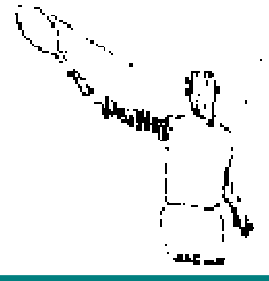

### DEMOSTRACIÓN DE LA IMPORTANCIA DE LA MANO IZQUIERDA EN EL REVÉS

Diga a sus alumnos que asuman la posición de terminación con el peso del cuerpo en el pie derecho, el cuerpo de costado hacia la red, la raqueta extendida arriba y al frente el brazo izquierdo extendido hacia abajo y hacia atrás. Ahora con ambos brazos casi rectos, exagere y empuje hacia atrás por igual con ambos brazos como un ave.

Haga notar a sus alumnos cómo esto pone un freno natural, en cuanto la cabeza de la raqueta, sus caderas y sus hombros giren.

# EL SERVICIO

### UN BREVE ANÁLISIS

Si bien debería ser fácil dominar el saque, muchos alumnos principiantes e intermedios lo encuentran complejo. En su intento de imitar a los jugadores de buen nivel que usan sus propios estilos, rotación de hombros, etc. los alumnos con frecuencia pierden los elementos esenciales del saque. Estos pueden recurrir a giros violentos y a la fuerza. Deben tener paciencia, buen humor y ejercitar para crear una base sólida para aprender el saque.

En el Tenis avanzado, los giros violentos y la fuerza juegan un rol mínimo para realizar un saque poderoso. Los jugadores primero confían en la velocidad de la cabeza de la raqueta que viene de la sincronización de los movimientos adecuados.

Durante el movimiento de la pelota y la raqueta, es mejor incorporar estos elementos clave:

1. Los movimientos del saque deben ser golpes relajados, contínuos, sin ningún movimiento extraño;
2. Rotación del tronco;
3. Relajación del brazo que sostiene la raqueta;
4. Sentir la sensación de jugar arriba y afuera en un movimiento de golpe hacia arriba y hacia adelante.

Aquellos que tienen un buen servicio generan potencia sincronizando los movimientos del cuerpo, del hombro y del brazo en un movimiento relajado y suave. El movimiento sincronizado es la piedra angular de un buen servicio. Para muchos principiantes, dominar con consistencia un buen movimiento es la parte más difícil del saque. Los problemas pueden eliminarse, sin embargo, siguiendo un buen sistema de entrenamiento.

### LOS TRES PROBLEMAS MAS COMUNES CON EL TOSS

1. La consistencia: Un movimiento inconsistente no le deja espacio en el movimiento

de saque. El mantener un movimiento consistente hacia el lugar deseado es para muchos jugadores la parte más dura del saque. Si los alumnos se mueven para variar distancias, deben ajustar cada movimiento de acuerdo con esto más que dominar un movimiento natural. Estos servidores están constantemente cambiando el ritmo y los golpes para emparejar los diferentes tosses (envíos al aire), que con frecuencia son mal enviados.

1. Demasiado lejos hacia adelante: Los jugadores sin experiencia con frecuencia imitan a los jugadores con experiencia, tirando la pelota demasiado adelante. Desafortunadamente los principiantes no tienen la experiencia para crear potencia desde la rotación del hombro y la pierna, cuando se apoyan demasiado lejos hacia adelante. Los jugadores sin experiencia tienden a caer hacia adelante, no generan fuerza, no mantienen un equilibrio dinámico, que los jugadores avanzados adquieren con la práctica.
2. Demasiado alto: Muchos jugadores tiran la pelota demasiado alta, entonces deben esperar a que caiga. Cuando esto ocurre, tienen que reducir el movimiento del cuerpo, detenerse con la raqueta atrás de la espalda ó en alguna forma ajustar el movimiento para moderar el impulso. Como resultado, tienen que usar más de la fuerza necesaria para iniciar otra vez la velocidad de la raqueta e impactar luego a la pelota. También pueden comenzar a agregar tiempo innecesario, que puede llevar a adquirir malos hábitos.

Cuando los alumnos aprenden bien el movimiento de acuerdo a las pautas señaladas, el tirar la pelota al aire nunca es un problema.

Bajo este acercamiento sistematizado, todo el saque resulta extremadamente simple. Esto garantiza prácticamente a los alumnos un movimiento de saque técnicamente correcto en menos de una hora.

Inicialmente, ellos aprenden el servicio básico junto con los ejercicios para la memoria visual del movimiento. Más tarde adoptarán su propio estilo una vez que desarrollen su ritmo, después de una hora estarán prácticamente con servicios y devoluciones mientras refuerzan la técnica para ambos golpes.

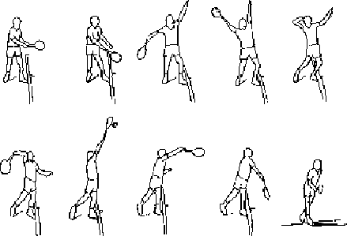

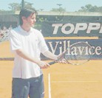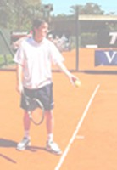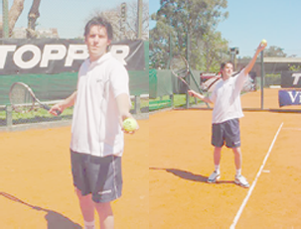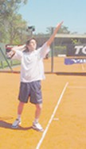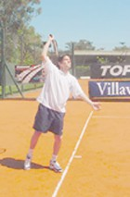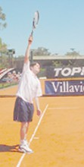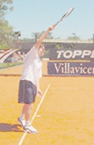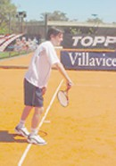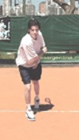

### EL SERVICIO - TÉCNICA Y TEORÍA

A diferencia de otros golpes, el saque se realiza en 3 movimientos simultáneos, el tiro al aire de la pelota, la acción de la raqueta y la rotación del cuerpo, y el traslado del peso.

Estas destrezas se aprenden haciendo una serie de ejercicios simples de control de músculos, más que analizar los muchos movimientos automáticos que implica.

El tiro de Baseball

Si sus alumnos saben hacer un tiro de baseball, ya saben algo sobre el saque. Vea los dibujos de la página anterior y analice cuán cercanos son al timing del saque, la rotación del cuerpo, la posición del codo y la inclinación, como así también la extensión del brazo y la terminación, recuerdan un tiro de baseball. Ahora agregue una raqueta y tendrá un saque.

### LA EMPUÑADURA

1. La mayoría de los jugadores prefieren la empuñadura Continental pues ésta permite un desarrollo fácil del spin (rotación que influye en cómo la pelota hace la curva y rebota) y un mejor control con menos esfuerzo de la muñeca que con la empuñadura del Este para la derecha.
2. Use la empuñadura del Este de derecha como alternativa para principiantes si los alumnos continúan teniendo dificultades al hacer contacto con la pelota. Esta empuñadura puede darles control a los principiantes y ayudarlos a sentirse más cómodos. Lleve a sus alumnos hacia la empuñadura Continental tan pronto como ganen confianza en su movimiento.

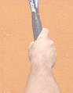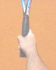

### LA POSTURA EN EL SAQUE

1. Señale a sus alumnos que se paren cerca de la marca del centro (la línea corta de la cancha que corta la línea de base ) con el pie izquierdo justo detrás de la línea de base.
2. Que formen un ángulo de 45 grados con la línea de base usando el pie izquierdo y el cuerpo para asegurar la posición óptima para estar más cómodo y para la rotación del cuerpo mientras saca.
3. Una línea imaginaria desde la punta del pie de atrás a la punta del pie delantero señalaría directamente la mitad del cuadrado del saque diametralmente opuesto.
4. Que coloquen los pies separados ancho de hombros y que dirijan la punta del pie izquierdo levemente hacia la red y el pie derecho paralelo a ella.
5. Como opción, pueden empezar el saque con el peso en el pie delantero y balancearse hacia atrás rítmicamente una vez que comience el golpe. También pueden prepararse para el saque con el peso en el pie de atrás.
6. Relajados. Comiencen con la raqueta al frente, sostenida cómodamente al nivel de la cintura señalando hacia el blanco.

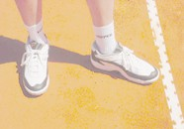

PARA UNA BUENA POSTURA IMAGINE QUE APUNTA CON UN RIFLE

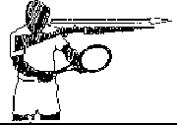

Para apuntar hacia el área del blanco y estar seguro de su saque (cuerpo y raqueta) estará en la línea adecuada, imagine que están apuntando con su rifle al cuadrado de saque.

### EL BACKSWING Y EL TOSS

1. Diga a sus alumnos que imaginen el backswing como un gran círculo que la cabeza de la raqueta sigue hasta que el codo se dobla para asumir la posición de tiro.
2. La raqueta y el brazo que tira la pelota al aire se mueven al unísono en un ritmo: “juntos abajo, juntos arriba”.
3. No bajar el brazo que sostiene la raqueta. Que lo dejen caer naturalmente hacia abajo y atrás como si fuera un peso muerto. No apurarse, tomarse el tiempo necesario, establezcan su propio ritmo.
4. Una vez que han dejado caer las manos hacia el muslo izquierdo, llévelos en direcciones opuestas formando dos mitades de círculos. Esto debe resultar en una larga extensión de ambos brazos, moviéndose suavemente preparándose para el loop al lado de la espalda y hacia arriba del grip de la raqueta.
5. Tiren la pelota al aire desde el brazo izquierdo extendido hacia arriba en un punto donde pueda hacer contacto con ella en el punto máximo correcto para su alcance, este punto está directamente arriba, donde sus alumnos anticiparon su hombro derecho y el brazo que sostiene la raqueta, una vez que ha girado en el punto de contacto.
   * 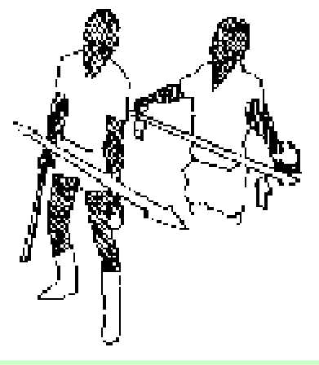Diga a sus alumnos que sostengan la pelota en la punta de los dedos con la palma hacia arriba cuando esté listo para lanzar la pelota.
   * Imaginen que ponen - no que tiran al aire - la pelota en su lugar. Que mantengan su tiro direccionado para maximizar el control. No lance la pelota hasta que tenga totalmente extendido el brazo que lanza la pelota. El brazo que lanza la pelota deberá estar cerca de su cara cuando efectúen el lanzamiento.
   * “Ponga” la pelota hacia arriba sin ningún spin, soltando sus dedos en la punta.

* Si tiraran la pelota demasiado alta, tendrán que moderar la marcha de su raqueta ó detenerla. Como resultado, tendrán que usar más fuerza para continuar el movimiento.
* Si tiraran al aire la pelota demasiado baja, deberán doblar el brazo que sostiene la raqueta ó el cuerpo al contacto. Esto puede limitar la potencia.
* Sus tiros de la pelota al aire deberán recorrer aproximadamente un metro. Sin embargo, todos los jugadores juegan a ritmos diferentes, la práctica contínua del

movimiento permitirá encontrar a cada uno su altura adecuada.

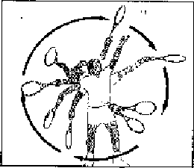

### EL BACKSCRATCH LOOP ANTES DEL CONTACTO

El backscratch loop sigue al backswing. Antes del contacto la raqueta se separa del círculo, así el codo puede asumir la posición de tiro. Hasta ahora, su backswing ha sido lento, pero ahora está listo para golpear. En este punto, con la muñeca y el brazo relajados, la raqueta cae naturalmente en la posición de backscratch. Esto hará un loop con aceleración y una acción tipo latigazo hacia arriba hacia el contacto.

Tomará tiempo y práctica a sus alumnos, permitir que sus muñecas caigan libremente hacia atrás y al mismo tiempo mantener el “momentum”. Inicialmente la mayoría de los jugadores son demasiado rígidos y detienen la raqueta en posición de backscratch, pero esto es de esperar.

### TRASLADO DEL PESO

Desde el comienzo diga a sus alumnos que mantengan el peso en el pie trasero hasta el momento en que la raqueta haga el loop hacia arriba llevando su cuerpo hacia arriba y hacia adelante.

Si tiene un alumno que puede mantener una rotación de hombros envolvente y la suficiente elasticidad en las piernas para tener potencia mientras se inclina hacia adelante, vamos muy bien.

El movimiento ascendente de la raqueta iniciará una aproximación hacia arriba del cuerpo y en la pelota.

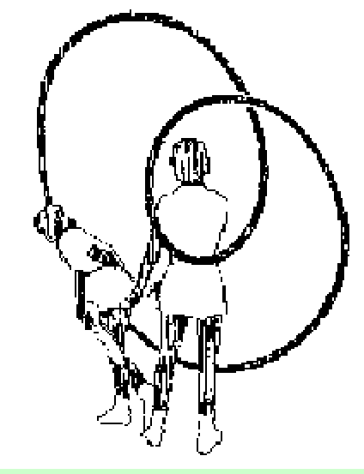

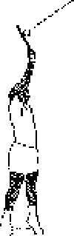

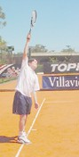

### COMO PEGARLE A LA PELOTA

Si sus alumnos están constantemente haciendo caer el cuerpo al hacer contacto, envíelos fuera del alambrado y haga que saquen la pelota por encima del mismo.

Muchos principiantes instintivamente quieren

moverse hacia adelante ó hacia abajo, recuerde que la raqueta apuntará naturalmente hacia abajo al hacer contacto ya que tiene la empuñadura Continental.

Que extiendan bien el cuerpo para tener la máxima potencia y para obtener energía cuando se complete el círculo.

### PUNTO DE CONTACTO

Diga a su alumno que:

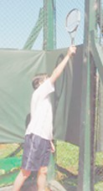

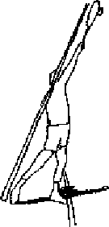

1. Mantenga el contacto al frente del hombro derecho que ahora ha girado hacia la red. Extienda bien su brazo y mantenga equilibrado su peso en su pie izquierdo.
2. A través del aprendizaje los alumnos aprenderán a mantener el equilibrio y el control durante todo el movimiento. El peso debe estar en el pie izquierdo con los dedos del pie trasero solamente tocando el piso. Los hombros y caderas en ángulo recto hacia la red.
3. Mientras extiende su cuerpo, imagine una línea diagonal desde la punta de su raqueta a través de su pie trasero en el punto de contacto. No trate de presionar hacia abajo la pelota.

La punta de su raqueta está angulada levemente hacia abajo cuando se encuentre directamente con la pelota a causa de la empuñadura Continental de la raqueta.

1. Mantenga el mentón hacia arriba, así su cabeza no se sacudirá en la terminación.

### EL ACOMPAÑAMIENTO / TERMINACIÓN

Comente con sus alumnos lo siguiente:

1. Desde el contacto, la cabeza de la raqueta continúa hacia atrás en el círculo (en un arco completo) terminando delante de su cadera izquierda.
2. Con un movimiento suave, su brazo en realidad rota en el acompañamiento.
3. No frene la raqueta en la terminación. Esto le retrasará antes de tiempo, posiblemente al hacer contacto, y le ocasionará que pierda potencia durante el golpe.
4. Si tiene un alumno más experimentado, puede pararse sobre la línea de base con su pie trasero después del contacto tanto tiempo como pueda, manteniendo el control dinámico del golpe.

Sin embargo, es mejor para los alumnos mantener su equilibrio para poder medir la precisión del tiro, como así también la sincronización del cuerpo (los dedos del pie trasero permanecen en el piso y los talones levantados).

# LA VOLEA

### LA VOLEA - UN BREVE ANÁLISIS

Una volea es cualquier pelota que se golpea antes de que rebote contra el piso (excepto en el smash). Aunque es uno de los golpes más fáciles de aprender, la volea a menudo intimida a los jugadores porque deben anticiparse bien, prepararse y moverse rápidamente. Aquí verán cómo deberán enseñar la volea introductoria, la volea de hombros y la volea bloqueada, las cuales son clave en el juego de red.

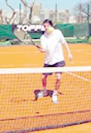

### PORQUE LOS JUGADORES TEMEN JUGAR EN LA RED?

Los principiantes con frecuencia se intimidan por este golpe corto y simple por las siguientes razones:

1. Los jugadores con frecuencia aprenden tarde la volea en sus prácticas, como resultado desarrollan sentimientos negativos hacia la volea. **La volea es fácil. Ud. debe enseñarla en las seis primeras lecciones de introducción del jugador al juego.**
2. Los jugadores aprenden con frecuencia la volea sin el uso de las Progresiones de Enseñanza Básicas. Es decir, descomponer el golpe en una volea preliminar y una presentación del mismo golpe. En cada paso, subraye la facilidad del golpe y elimine el temor de sus alumnos de ser incapaces de reaccionar ante la velocidad de la pelota cerca de la red.
3. Los jugadores no saben cómo moverse con las pelotas al medio porque han sido entrenados para usar sólo un movimiento de piernas. En nuestra Progresión de Enseñanza para el juego de piernas en la volea, a los alumnos se les da opciones que los capaciten para abrir naturalmente su posición e ir con pasos largos hacia la pelota.
4. Los jugadores con frecuencia permanecen con la volea introductoria ó la volea bloqueada demasiado tiempo. (Las voleas bloqueadas son buenas para los golpes donde los reflejos son entrenados cuando los jugadores están cerca de la red. Pero para moverse hacia la red desde la línea de base, diga a sus alumnos que se vuelvan agresivos y que jueguen la volea con profundidad desde cualquier parte de la cancha, ésta necesita la fuerza generada por el hombro y la parte superior del brazo).
5. Los jugadores a menudo no practican la volea durante un partido. Se niegan a tomar la iniciativa, puesto que saben que no la van a utilizar durante un partido, con frecuencia la descuidan en la práctica. (Los ejercicios para la volea están entre los más placenteros, divertidos y excitantes del Tenis).

Si sus alumnos siguen la Progresión de Aprendizaje adecuada, evitarán los errores en la volea con que se encuentran muchos jugadores. Pronto aprenderán las técnicas aplicadas y su juego en toda la cancha, tanto de base como de red, se volverá cómodo y conocido y el temor a ir hacia adelante dejará de ser un factor determinante de su juego.

### INTRODUCCIÓN A LA VOLEA BLOQUEADA Y A LA VOLEA DE HOMBROS

Aquí presentaremos dos técnicas de volea : la bloqueada y la de hombros.

Los voleadores experimentados usan ambas técnicas, sin embargo es mejor enseñar

a los principiantes la volea bloqueada primero. El cambio de una a otra será fácil y natural una vez que sus alumnos se muevan en la red con soltura. Puede incentivar la práctica del cambio luego de dos ó más clases. Dependerá del alumno y del tipo de clase.

### DEFINICIÓN DE VOLEA BLOQUEADA

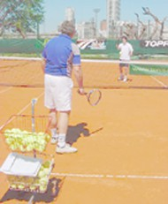

Que sus alumnos enfrenten la red con su raqueta extendida al frente y al costado. Su antebrazo le da la mayor parte del movimiento del

golpe hacia adelante.

La raqueta está al lado del punto de contacto antes de que acelere hacia adelante para interceptar la pelota en movimiento.

### DEFINICIÓN DE VOLEA DE HOMBROS

La volea de hombros aplica principios de la volea bloqueada, permitiendo diferencias causadas por el giro de los hombros.

La volea de hombros es un golpe compacto con la misma sensación que la volea bloqueada, pero permite a los jugadores expandir sus zonas de golpe y genera más anticipación antes de golpear.

Como sus hombros giran, los jugadores pueden contactar la pelota en la posición normal ó bien al frente de su cuerpo. Este recorrido mayor permite a los jugadores más tiempo antes de golpear la pelota y más área de golpe para prevenir golpes erróneos. La volea de hombros da al golpe del jugador mayor potencia, fuerza y velocidad en lugar de bloquear la velocidad del oponente.

En este golpe la muñeca, antebrazo y cabeza de la raqueta forman una unidad fija con la fuerza viniendo desde el hombro, el costado del antebrazo va hacia adelante como una unidad.

El giro de hombros trae naturalmente a la cabeza de la raqueta más atrás dependiendo de la volea y la distancia a la red.

La cabeza de la raqueta sale hacia adelante como un disparador. La volea de hombro ayuda especialmente para el lado de la volea de revés. Como habláramos anteriormente, el golpe de revés es inicialmente más débil que el de derecha, sin embargo, la distancia extra entre el punto de comienzo del movimiento hacia adelante y el punto de contacto hace una gran diferencia en la sensación y la fuerza en el gol pe de revés.

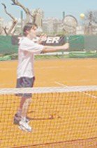

La volea de hombro puede tener un acompañamiento más bajo que la volea bloqueada, dependiendo de la distancia de la red al jugador. Es natural tener una terminación un poco más larga que en la volea bloqueada porque el backswing ha sido ampliado, pero los jugadores de gran nivel generalmente volean marcando un “stop” en sus voleas.

En situaciones donde la volea de hombro simula a la bloqueada, la terminación ó acompañamiento es breve. Sin embargo, si la primera volea se golpea desde la mitad de la cancha, el jugador necesitará un acompañamiento más largo para darle a la pelota la profundidad necesaria y el control suficiente para poder tomar la red. Mucho depende de la velocidad de la pelota y su altura.

**NOTA:** No confunda la volea de hombro con la volea de swing. La volea de swing es un golpe precario en el cual el jugador lleva la raqueta más atrás que su visión periférica para golpear pelotas flotantes a mitad de cancha usando un swing

extendido. Esta técnica debe utilizarse cuando los jugadores alcancen un nivel muy bueno de juego y usarlo sólo ocasionalmente.

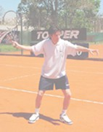

### LA VOLEA -TÉCNICA Y TEORÍA

1. La empuñadura del Este para el golpe de derecha y las empuñaduras del golpe de revés para las respectivas voleas son las recomendadas para los principiantes. Estas dos empuñaduras le dan la fuerza necesaria para bloquear el paso de la pelota que viene. Los ejercicios para esta sección se basan en brindar tiempo al alumno para poder cambiar las empuñaduras durante la práctica de los golpes. Los principiantes deberán permanecer con éstas empuñaduras hasta que hayan aprendido a controlar la cabeza de la raqueta para toda altura de la pelota en la volea.
2. Los jugadores más experimentados usan la empuñadura Continental porque les ahorra tiempo cuando cambian de un golpe de derecha a otro de revés. Es más fácil también para el underspin y el control. Muchos otros cambian la empuñadura dependiendo de la altura de la pelota y su velocidad. Como la Continental es relativamente débil en el golpe de volea de derecha alto, es mejor cambiar a la del Este.
3. Los voleadores de dos manos usualmente toman la empuñadura de golpe de derecha en la red.

### LA POSICIÓN DE ESPERA

1. La posición de espera adecuada es crítica en la volea. Enseñe que la raqueta esté relativamente alta delante del nivel de los ojos y al frente, lista para reaccionar hacia cualquier lado. Apoye la raqueta con su mano izquierda cerca del cuello.
2. Flexione sus rodillas con su peso en las puntas de sus pies. (Ancho de hombros).

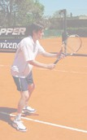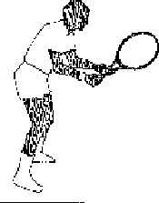

### RAQUETA Y CUERPO

Posición antes del golpe VOLEA BLOQUEADA

1. Que los alumnos mantengan la cabeza de la raqueta al frente y tan alta como pueda a la altura de los ojos;
2. Que apunten el mango de la raqueta al pie opuesto (ángulo de 45 grados);
3. Formen un triángulo con sus manos, codo y cabeza de la raqueta;
4. En ángulo recto las caderas y hombros hacia la red;
5. Lleven la raqueta totalmente extendida hacia la red sin backswing (stop).

### VOLEA DE HOMBROS

1. Que giren sus hombros en respuesta inmediata a la pelota que viene, que dejen caer la raqueta hacia el costado juntamente con los hombros;
2. La raqueta se mueve más atrás al punto de contacto como resultado de su giro de hombros, pero no debe ampliar su backswing más allá de su visión periférica.

Un buen secreto es intentar mantener sus ojos y la cabeza de la raqueta al mismo nivel. Esto debe recordarle a su alumno de flexionar sus rodillas para los golpes bajos mientras sostiene aún la cabeza de la raqueta. Su cabeza, codo y cabeza de la raqueta forman un triángulo y puntos de referencia para la mayor parte de las voleas.

### PUNTO DE CONTACTO Y TERMINACIÓN

Volea Bloqueada

1. Diga que contacten la pelota al frente de su cuerpo con la cabeza de la raqueta extendida hasta que haya juntado varias repeticiones satisfactorias.

Con más experiencia verán que la cabeza de la raqueta estará apenas inclinada para

permitir el underspin.

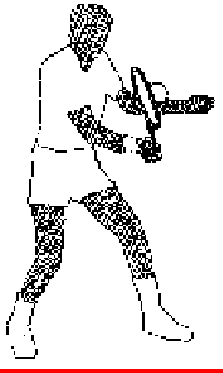

1. Empuje la raqueta hacia afuera, aunque termine un poco por debajo del punto de contacto;
2. Mantenga la muñeca firme durante las voleas, para evitar posibles golpes erróneos;
3. Después del acompañamiento ó terminación, trate de llevar la cara de su raqueta paralela a la red al final del golpe, siguiendo la misma línea que la pelota;
4. El movimiento es un simple golpe de bloqueo.

Volea de Hombros

1. El contacto puede hacerse más atrás, aunque no es lo más recomendable;
2. Que giren sus hombros; manteniéndolos sin movimiento mientras la raqueta guía el camino hacia adelante;
3. Empiecen con la cabeza de la raqueta inclinada, ligeramente abierta, para impartir underspin durante el golpe;
4. Mantengan la cabeza de la raqueta por encima de la pelota y terminen debajo de ella;
5. Dejen que el extremo de la raqueta inicie el golpe hacia adelante, con el hombro y el antebrazo moviéndose juntos como una unidad fija;
6. Si se encuentran cerca de la red durante un intercambio rápido de bolas, la terminación será como en la volea bloqueada.

En la volea bloqueada y de hombros vayan detrás de la pelota antes de que ésta lo pase. Mantenga la muñeca firme y el movimiento será más seguro y sólido.

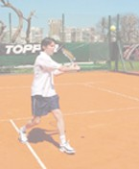

### LA VOLEA A DOS MANOS

Muchos jugadores de golpes de base a dos manos prefieren jugar las voleas de revés con una mano, por dos razones:

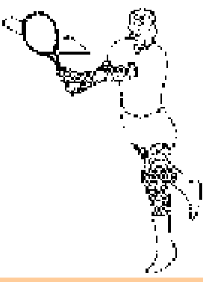

* 1. La falta de alcance para las pelotas abiertas y;
  2. La dificultad con las voleas bajas.

Sin embargo, hay muy buenos voleadores a dos manos, así que no hay una sola respuesta a esto. Deje que sus alumnos decidan que volea van a usar. Si juegan con dos manos en

la red, hágalos practicar voleas de revés para las ocasiones en que deben volear pelotas abiertas.

### LA VOLEA BAJA Y LA VOLEA ALTA

La inclinación de su raqueta cambiará dependiendo de las diferencias en la altura de las pelotas. Si está arriba de su cabeza acerque la cara de la raqueta ligeramente cerrada (close). La mayoría de las voleas a la altura del pecho requieren una apertura de la cara de la raqueta para golpear con cierto underspin.

Para voleas más bajas, la cabeza de la raqueta deberá estar más abierta(open). Cuando su alumno se encuentre en una posición defensiva en las voleas bajas, ponga la pelota del lado del contrario tan simple como sea posible, tratando de jugar una volea larga y profunda.

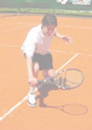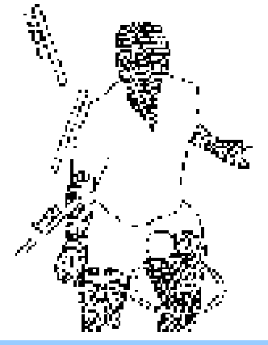

### LA VOLEA AL CUERPO

Cuando no tenga tiempo de moverse al costado de la pelota, use la volea de revés. Es el golpe más fácil para situar al otro lado de su cuerpo en una situación de emergencia.

### INDICACIONES GENERALES PARA LA VOLEA

Indique a sus alumnos que:

1. Ejecuten una volea simple, sólo pasarla del otro lado. Comiencen con la volea bloqueada y luego adáptela a la volea de hombros;
2. Mantengan el movimiento simple para ambas voleas;
3. La volea de hombros imita a la volea bloqueada, excepto que sus hombros giran al primer movimiento, ya que la cabeza de la raqueta se acelera hacia adelante, sin interferencia de su cuerpo;
4. Elijan las voleas basándose en la velocidad y la altura de la pelota que se acerca y su distancia de la red;
5. Salgan a buscar la pelota en la volea, interceptándola;
6. Traten de mantener el peso del cuerpo hacia adelante;
7. Usen la velocidad de la pelota que se acerca;
8. Traten de golpear a la pelota en su punto más alto, donde tendrán más fuerza, sin dejarlas caer a los pies;
9. Cuando sea necesario abran su paso en la red para que puedan golpear a las pelotas abiertas con sólo moverse dos pasos;
10. Aprendan a usar el underspin para mejorar el control de las voleas;
11. Traten de mantener los ojos y la cabeza de la raqueta al mismo nivel. Doblen las rodillas en los tiros bajos;
12. Practiquen las voleas con frecuencia, ayudará mucho a su juego;
13. Sean cautelosos con las voleas fáciles.
14. Traten de terminar con la cabeza de la raqueta hacia afuera y no hacia abajo;

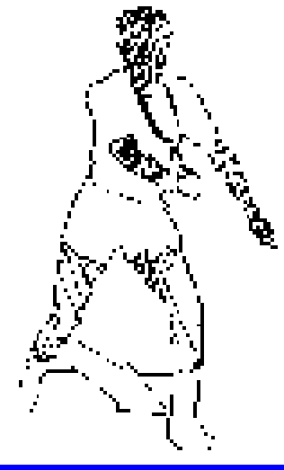

1. Practiquen voleas saliendo desde la línea de saque, y métanse en la red, así adquirirán una gran variedad de medidas de distancia y velocidades de voleas;
2. Cuando corran hacia una volea mantengan la cabeza de la raqueta hacia arriba y lista para encontrar la pelota;
3. Cada vez que tengan tiempo usen la postura cerrada y de un paso adelante;
4. Dejen que su codo y mano izquierda sostengan la cabeza de la raqueta en la volea de revés, mantengan su codo izquierdo lo más paralelo al piso y usen su mano izquierda para empujar la raqueta hacia atrás. Dejen que la cabeza de la raqueta se acelere hacia adelante;
5. Mantengan en movimiento sus pies listos para la acción, encuentren el equilibrio entre los golpes;
6. Cada vez que les sea posible, corten el ángulo de la pelota que se acerca moviéndose hacia adelante.

# EL LOB (Globo)

### TÉCNICA Y TEORÍA

Uno de los golpes más fáciles en el Tenis, el Lob, es meramente un golpe de base alto arriba de la red. Desafortunadamente, muchos jugadores no lo aprecian en su real valor, ya que les recuerda sus días en que sólo podían meter la pelota dentro de la

cancha tirando Lobs.

Un lob bien ejecutado, sin embargo, puede ayudar a sus alumnos de varias maneras:

1. DEFENSIVAMENTE: lanzando un lob alto y profundo para darse tiempo de recuperar y llegar a su posición;
2. OFENSIVAMENTE: usando el lob para romper el ritmo de su oponente en un punto, ó cuando su rival tenga que mirar al sol;
3. SEMIOFENSIVAMENTE: tratando de jugar bajo y lanzando de sorpresa un lob largo para forzarlo a cometer errores.

### TÉCNICA

1. Empuñaduras: Enseñe a sus alumnos a usar las mismas empuñaduras que usan para los golpes de base de derecha y de revés;
2. Giro de Hombros: Enseñe a sus alumnos a ocultar el golpe si van a usar un lob ofensivo. Usen el mismo giro de hombros para todos los golpes porque el lob ofensivo debe parecerse a cualquier otro golpe de base hasta el último momento posible. Si están corriendo para devolver un golpe defensivamente, giren sus hombros mientras corren;
3. Golpe y Terminación: Muévanse como para cualquier otro golpe, incline la cabeza de la raqueta antes del contacto. Asegúrense de que la cabeza de la raqueta esté bien abajo de la pelota antes del contacto, manteniendo la muñeca firme en el contacto y acompañando la pelota tan alto como les sea posible.

# EL OVERHEAD (Smash)

### ANÁLISIS Y TÉCNICA

Todo jugador necesita tener un buen smash para sentirse confiado en la red. El smash es una versión simplificada del saque, con el agregado del trabajo de los pies. Un smash confiable es esencial, sin smash no hay juego de red.

Usted debe ayudar a sus alumnos en el desarrollo de un buen smash como un arma ofensiva y consistente siempre que una pelota se lance dentro de su recorrido ofensivo.

### TRES TRAMPAS EN EL SMASH

Señale a sus alumnos que en el smash:

1. No piensen en el smash hasta que puedan efectuar un golpe profundo y controlado. Los jugadores creen que 90 Km./Hora es la única velocidad para un buen smash, se ponen demasiada presión en sí mismos para hacer un smash increíble, por lo que a menudo terminan lanzando la pelota a la red ó al alambrado. Como en un golpe de base, un smash tiene distintas velocidades. Durante un

partido es mucho mejor jugar smashes seguros. Una vez que se quiten la presión de encima y piensen sólo en un smash colocado, encontrarán que siguen mejor la trayectoria de la pelota y mejorarán el porcentaje de buenos smashes.

1. No le peguen en el punto bajo a la pelota, aunque se halle cerca de la red. Los jugadores tienden a pegar en el punto más bajo, llevando la raqueta abajo en vez de levantar su raqueta arriba y afuera para generar una aceleración máxima natural. Usando la empuñadura Continental, encontrarán la cara de la raqueta girada naturalmente a lo largo de su muñeca para encontrar la pelota en forma conveniente, adelante y al frente. Muchos jugadores creen que hay que poner el mentón abajo antes del impacto, y así no pueden golpear correctamente, esto provoca también una posición irregular del cuerpo. Recuerde a sus alumnos el mantener el mentón hacia arriba aún después del contacto. Otro problema es que los jugadores que no le pegan en su máxima extensión, resultan en golpes sin potencia y con poca palanca. Estírense y dejen que la velocidad natural de la cabeza de la raqueta haga el trabajo;
2. No se tensionen cuando vean la pelota arriba suyo, inmediatamente giren de lado y muévanse bajo la pelota, piensen en atajar la pelota con su mano izquierda para señalarla, una vez que colocó los pies correctamente, el golpe será muy fácil.

### TECNICA

1. Empuñadura.

Use la empuñadura Continental como en el saque;

1. Giro de lado.

Tan pronto como vea que viene un lob, dé un paso atrás inmediatamente con su pie derecho y gire su cuerpo totalmente de lado hacia la red;

Mientras gira, lleve sus brazos arriba en una posición modificada del saque, ponga la cabeza de la raqueta arriba y no abajo;

* + Levante su mano izquierda cono si fuera a atrapar la pelota, su mano izquierda

mantiene su equilibrio ya que su movimiento es dirigido hacia atrás con la cabeza de su raqueta arriba, también actúa como radar para ayudarle a ver la pelota;

* + Dependiendo de su nivel de habilidad, su mano derecha tiene dos opciones:
    1. los alumnos principiantes deben levantar sus codos y dejar caer la cabeza de la raqueta hacia la posición de backscratch tan pronto como giren de lado;
    2. los alumnos intermedios y avanzados pueden levantar su mano derecha arriba y hacia afuera del backscratch, asumiendo esta posición antes de golpear, por la aceleración natural de la raqueta;
    3. tan pronto haya girado de lado, muévase hacia atrás, buscando hacer un ajuste final hacia adelante cuando impacte;

1. Golpe hacia arriba y terminación.

Llegue arriba, golpee y termine como lo hace en el saque, mantenga sus ojos,

mentón y brazo izquierdo levantados tanto tiempo como sea posible antes de golpear;

1. Recuperación.

Rápidamente recóbrese para tomar una buena posición de red y prepárese para la próxima pelota.

CUANDO SALTAR PARA UN SMASH?

Salte sólo cuando deba hacerlo, es mejor mantener ambos pies en el suelo.

CUANDO DEJAR PICAR LA PELOTA ANTES DE UN SMASH?

Déjela rebotar sólo cuando traiga una trayectoria alta y vertical.

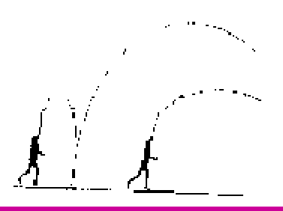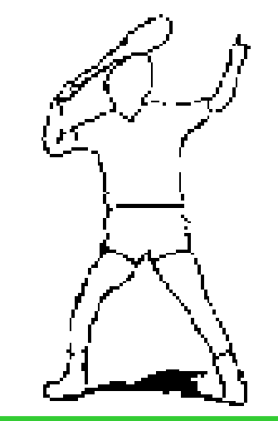

# EL DROP SHOT

### TÉCNICA Y TEORÍA

El drop shot es un golpe de base corto y suave sobre la red. Úselo para sorprender a su oponente cuando se halle distraído ó fuera de posición. Para ejecutar el drop shot, la cabeza de la raqueta deberá estar ligeramente abierta

para ponerle underspin a la pelota, lo cual hace que ésta permanezca baja después de pasar la red. El backswing y la terminación se abrevian.

El éxito de un drop shot depende de:

1. Su posición cuando intenta el golpe, siempre deberá estar dentro de la cancha, nunca detrás de la línea de base;
2. La posición de su oponente ó si está agitado ó cansado, busque que su contrario esté detrás de la línea de base antes de intentar jugar un drop shot;
3. Oculte la intención de jugar este tiro, comience el movimiento como cualquier otro tiro de base, teatralice un golpe profundo y córtelo en medio del camino, será la mejor forma de jugar el drop shot;
4. El margen de error que se dé y sus expectativas del golpe, si ha incorporado los tres factores antes mencionados su golpe será exitoso.

### LA IMPORTANCIA DEL DROP SHOT PARA ENSEÑAR EL UNDERSPIN

Competitivamente el drop shot se usa pocas veces, sin embargo, en una clase es el golpe ideal para enseñar el efecto de underspin y el toque para los alumnos principiantes e intermedios.

1. Las técnicas son básicamente las mismas, excepto que el drop shot es un golpe más suave y más compacto;
2. Los alumnos aprenden el drop shot primero parándose cerca de la red, luego se van alejando hacia la línea del fondo, finalmente cuando se encuentran en la línea de base, ellos ya han adquirido la confianza necesaria para jugar el underspin y además tendrán la rutina adquirida para ejecutar el bloqueo en el drop shot.

### TECNICA

1. Empuñadura.

La misma que para los golpes básicos;

1. Giro de Hombros.

Los hombros giran inmediatamente en respuesta a la pelota que se acerca, mantenga la cabeza de la raqueta al nivel del hombro durante el giro de hombros y pivot;

1. Paso final y golpe.

De un paso adelante en una posición cerrada, comience llevando la raqueta arriba de la pelota y golpee con una ligera apertura de la cara de la raqueta;

1. Acompañamiento ó Terminación.

Mantenga la cara de la raqueta arriba de la altura de la muñeca y finalice el golpe hacia afuera debajo de la pelota.

# EL APPROACH

### UN ANALISIS

El golpe de approach es aquel donde en cualquier lugar donde se golpea la pelota, se busca luego una posición cómoda para subir a la red a volear. Este golpe se ejecuta generalmente entre la línea de base y la red y es un tiro crucial para lograr un buen juego de red.

Enseñe el approach a sus alumnos para que aprendan a moverse para adelante, ganar en control de pelota y dominar el punto.

No siempre el approach es un golpe fácil de aprender, éste ignora algunas reglas básicas y requiere ritmo y equilibrio para moverse exitosamente desde el approach hacia una buena posición de ataque sin titubear ni dudar.

No crea que sus alumnos son demasiado inexpertos en este golpe como para subir a la red, especialmente con el approach, que es más complicado que los golpes básicos que han estado aprendiendo hasta ahora.

Sin embargo, sus alumnos ahora conocen los golpes básicos y las voleas, así que necesitan un golpe que los una, aunque la práctica de éste tome algunas lecciones más para perfeccionarlo.

Enseñe en las clases los aspectos técnicos y prácticos del golpe de approach, para que no se limiten a la mentalidad del jugador de base. Muchos alumnos volean bien en las clases pero no la usan en los partidos porque se sienten indecisos en aproximarse a la red, a menos que estén forzados.

Los ejercicios grupales son excelentes para un buen golpe de approach. Crean mucho movimiento en la cancha y los jugadores tanto principiantes, como intermedios ó avanzados desarrollan ritmo, técnica y confianza en la simulación de las condiciones de juego de un partido. Con los ejercicios grupales sus alumnos aprenderán estos

elementos en semanas.

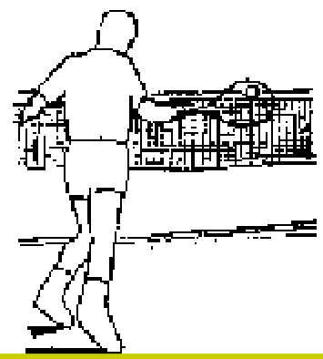

Ahora que sus alumnos están listos para aprender el approach, deben entenderse estas condiciones :

1. Cuándo iniciar el approach desde la línea de base;
2. La secuencia de movimientos que lo llevan hacia la red;
3. Qué hacer con la volea después de haber alcanzado la red.

Ya que el approach es el vínculo entre la base y la red, cada uno de estos factores están importante como su técnica.

### EL GOLPE DE APPROACH - TECNICA Y TEORIA

Técnica para el golpe de approach:

1. A diferencia de los golpes básicos en su mayoría, el approach se juega sin llegar a una interrupción total. El hacerlo así destruiría el ritmo y la trayectoria hacia la red;
2. Los jugadores experimentados juegan el approach usando el equilibrio dinámico, teniendo el control total del cuerpo en equilibrio, pero moviéndose hacia adelante

con el cuerpo perfectamente coordinado;

1. Como juegan el golpe de approach a gran velocidad en sus movimientos hacia adelante, en este punto ellos dejan de mantener el control y la precisión, buscando un tiro profundo y letal;
2. A diferencia de los golpes básicos fundamentales, el golpe de derecha se juega con el pie de atrás no apoyado cuando se aproxima a la red, otra vez la razón de esto es no perder el ritmo y no interrumpir el trayecto hacia la red. El jugador aquí usa el pie de atrás como refuerzo durante el juego para apoyarse en el pie delantero que mantiene su equilibrio después del golpe y su paso continúa sin romperse.

NOTA: Los principiantes pueden incorporar la pausa en su golpe de approach según vayan progresando, el ritmo vendrá solamente con la repetición del mismo movimiento una y otra vez;

1. El backswing es más corto, lo cual es entendible ya que está cerca de la red, y el golpe lo lleva hacia adelante;
2. La pelota se juega bien al frente para buscar control y ritmo;
3. Los hombros están más abiertos hacia la red ya que el jugador está muy cerca de la red, lo cual elimina la necesidad de mucha rotación del cuerpo para generar potencia;
4. El acompañamiento es todavía más largo y ayuda al ritmo del golpe al poner al jugador en la red, trate de mantener el acompañamiento atrás de la pelota el mayor tiempo posible.

ELPASO DE DIVISION (Split Step)

También conocido como paso de equilibrio ó paso de prueba;

1. La secuencia y transición del approach no estará completo sin el split step antes de la volea;
2. Después de jugar el approach, el jugador se mueve hasta la red, hasta que el oponente se mueva para hacer su golpe;
   * aquí el contrario no puede cambiar su idea ó dirección de su golpe sin errar el tiro;
   * aquí el jugador hace un split step manteniendo su equilibrio en los dos pies,

como en la posición de espera;

1. Una vez que realizó el split step y ve donde va la devolución del oponente, irá hacia la pelota en la dirección correcta cerca de la red, cortando el ángulo de la devolución.

### DONDE JUGAR EL APPROACH

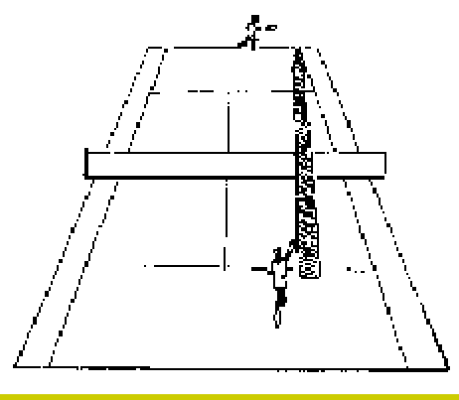

1. Juegue la pelota profunda para poder mantener al oponente lejos de una posición de ataque;
2. Siempre que pueda, juegue la pelota cerca de la línea lateral, luego muévase hacia ese lado para cubrir la devolución de su contrario.

Como regla, los alumnos deberán golpear la pelota profunda y cerca de la línea.

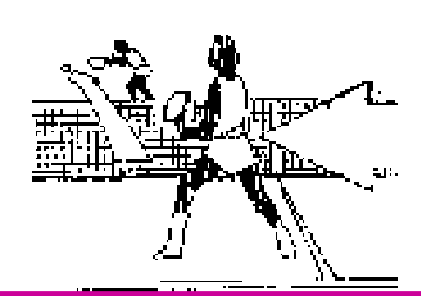

Muévase hacia el lado donde jugó su approach para cubrir el camino de una posible devolución, de este modo habrá cubierto la línea de su oponente por donde puede enviar su passing shot.

Como se puede ver, el approach es parte de una serie de casos y cada uno debe practicarse conjuntamente. Sus alumnos aprenderán en la práctica contínua de estos golpes y lo que al comienzo pareció difícil, pronto se convertirá en rutina de práctica.

***Este Manual se terminó de editar en el mes de febrero de 2004 y corresponde al Ciclo Lectivo del Curso Anual de Instructor Nivel 1 del Profesorado de Tenis Alejo D. Russell, y forma parte del Programa de Desarrollo de la AAT.***

***Apéndice 1 A –*** La raqueta

Las raquetas que no cumplan con las siguientes especificaciones no serán aprobadas para jugar bajo las Reglas de Tenis:

1. La superficie de golpe de la raqueta será plana y consistirá de un molde de cuerdas cruzadas conectado a un marco y alternadamente entrelazadas o unidas donde se cruzan; y el molde encordado será generalmente uniforme, y en particular no menos denso en el centro que en cualquier otra área.

Las cuerdas no tendrán objetos agregados o artefactos que no sean aquellos utilizados solamente y específicamente para limitar o prevenir el uso y deterioro o la vibración, y estos serán de medida y ubicación razonable para tales propósitos.

1. El marco de la raqueta no excederá las 32 pulgadas (81.28 cm) en longitud total, incluyendo el mango y 12 pulgadas y media (31.75 cm) en total de ancho.

La superficie encordada no excederá las 15 pulgadas y media (39.37 cm) de longitud total y 11 pulgadas y media (29.21 cm) de ancho total.

1. El marco , incluyendo el mango, no tendrá objetos ni artefactos agregados que no sean los utilizados única y específicamente para limitar o prevenir el uso y deterioro o la vibración, o para distribuir el peso. Cualquier objeto o artefacto debe ser de medida y ubicación razonables para tales propósitos.
2. El marco, incluyendo el mango, y las cuerdas, no tendrá' ningún artefacto que haga posible cambiar en forma material la forma de la raqueta, o cambiar la distribución del peso, durante el juego de un punto.

La Federación Internacional de Tenis reglamentara sobre la cuestión de si una raqueta o prototipo cumple con las especificaciones anteriores o si es aprobada de otro modo, o no es aprobada, para jugar. Esa reglamentación puede ser tomada por su propia iniciativa, o

por solicitud de cualquiera de las partes con interés de buena fe en ello, incluyendo a cualquier jugador, fabricante de equipo o Asociación Nacional o miembros. Esa reglamentación y las solicitudes se harán de acuerdo con los Procedimientos de Revisión y Audiencia aplicables de la Federación Internacional de Tenis, copia de los cuales puede obtenerse en la oficina de la Secretaría.

***Apéndice 1 B -*** La pelota

La pelota tendrá una superficie exterior uniforme y será' blanca o amarilla. Si hay cualquier costura debe ser sin puntada.

La pelota debe ser de más de dos pulgadas y media (6.35 cm) y de menos de dos pulgadas y cinco octavos (6.67 cm) de diámetro, y mas de dos onzas (56.7 gramos) y menos de dos onzas y un dieciseisavo (58.5 gramos) de peso.

La pelota tendrá un rebote de más de 53 pulgadas (135 cm) y de menos de 58 pulgadas (147 cm) cuando cae desde una altura de 100 pulgadas (254cm) sobre una base de concreto. La pelota tendrá una deformación hacia adelante de más de .220 de una pulgada (.56 cm) y menos de .290 de una pulgada (.74 cm) y una deformación de devolución de mas de .350 de una pulgada (.89 cm) y menos de .425 de una pulgada(1.08cm) en 18 libras (8.165 kg) de peso. Las dos cifras de deformación serán el promedio de tres lecturas individuales en tres tiros de la pelota y ningún par de lecturas individuales diferirá en mas de 0.30 de pulgada (0.8 cm) en cada caso.

Para jugar a más de 4,000 pies (1219m) de altitud sobre el nivel del mar, dos tipos adicionales de pelota pueden utilizarse. El primer tipo es idéntico a las descriptas anteriormente excepto que el rebote será de más de 48 pulgadas (121.92 cm) y menos de 53 pulgadas (135 cm) y tendrán una presión interna más grande que la presión externa. Este tipo de pelota de tenis es comúnmente conocida como pelota presurizada. El segundo tipo es idéntico a las descriptas antes excepto que tendrán un rebote de más de 53 pulgadas (135 cm) y menos de 58 pulgadas (147 cm) y tendrán una presión interna aproximadamente igual a la presión externa y tendrán que ser aclimatadas por 60 días o más en la altitud del torneo especifico.

El tipo de pelota de tenis es conocida comúnmente como pelota cero-presurizada o no-presurizada.